

**МЕДИЦИНСКИ УНИВЕРСИТЕТ – ПЛЕВЕН  
 ФАКУЛТЕТ ПО МЕДИЦИНА**

**ЦЕНТЪР ЗА ДИСТАНЦИОННО ОБУЧЕНИЕ**

**Лекционен курс   
по физиология  
 за студенти от специалност „медицина” на МУ-Плевен**

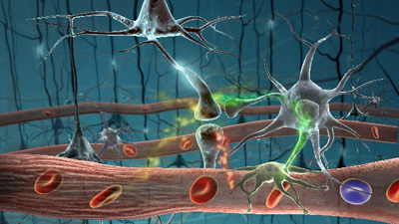

***Автор***

***доц. д-р Боряна Русева, д.м.***

